struts2sh项目用户简明手册
本文档简要描述struts2sh系统的使用手册。

作者: 刘长炯
日期: 2009-5-1
Emal: beansoft@126.com

管理员界面
管理员界面可对系统的用户进行管理，并对网站的全局信息如站点名称，敏感词等进行配置，最重要的是还可对站点的资源进行安全访问配置。

以管理员身份登录
进入http://localhost:8080/struts2sh 站点首页后，选择按钮即可进行登录，默认的管理员用户名和密码是 admin/123456，登录成功后即可进入后台首页。
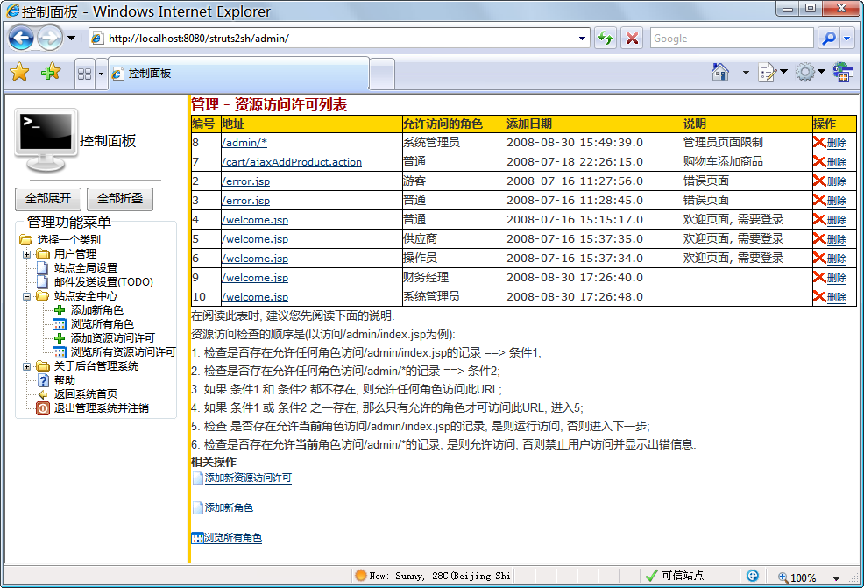

用户管理
点击左侧功能导航菜单上的用户管理，即可对用户进行增删改查。出于安全考虑，不允许对管理员用户进行删除操作。
这里只能添加网上交易员和财务经理两种用户信息。

站点全局配置
点击左侧的站点全局设置链接，可对站点的标题，公告，以及敏感词过滤进行配置。
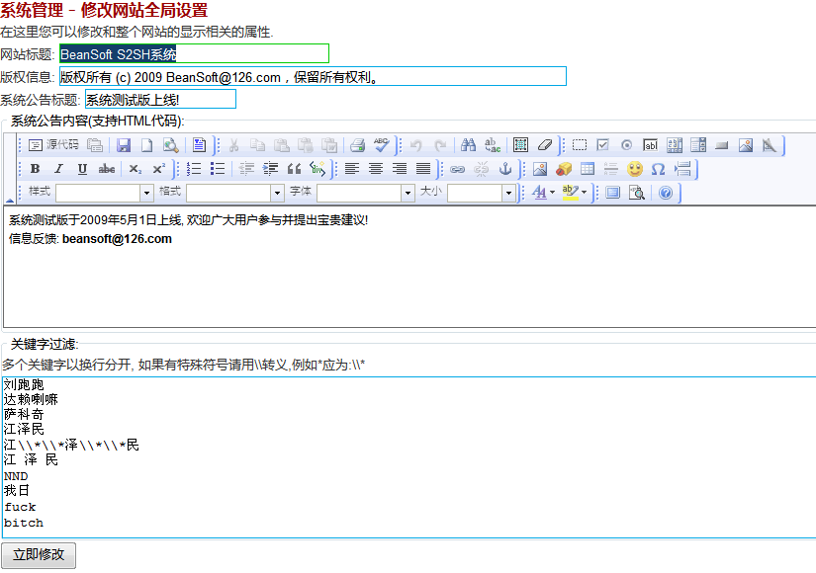

站点安全中心
点击左侧的站点安全中心，可对全站所有的敏感资源进行访问角色控制。也可添加和修改用户角色及资源访问许可。
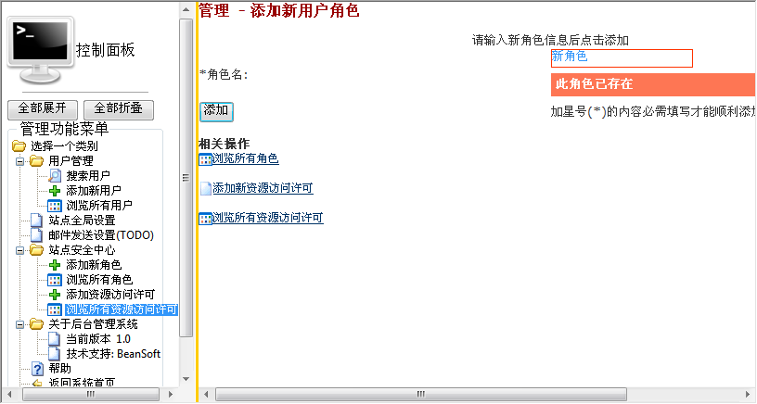

其它用户功能

概述
除了管理员之外的其他用户都通过在站点首页登录后进入功能页面。能够注册的用户主要包括普通用户和供应商。

注册
用户进入系统之前必须进行注册，点击首页的按钮即可进入登录页面，然后选择页面左下方的注册链接即可完成用户注册。
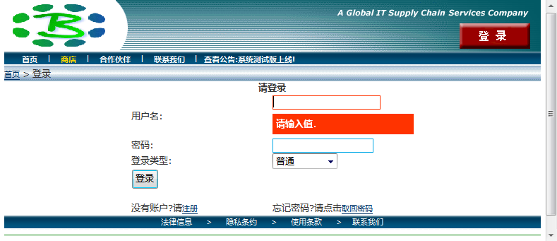

登录
点击首页的按钮，选择好正确的用户类型后，即可完成登录。

商店首页
登录成功后进入商店首页，在此处可进行绝大多数的操作，不同角色的用户将显示不同的功能菜单。
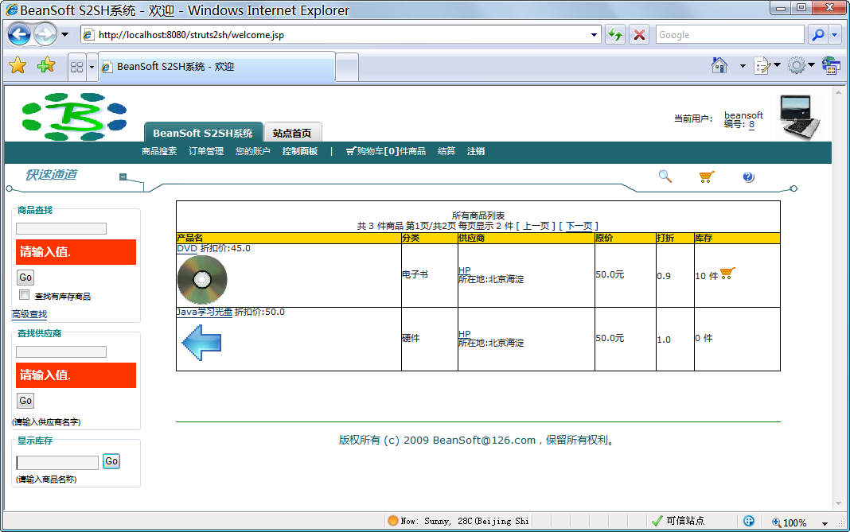
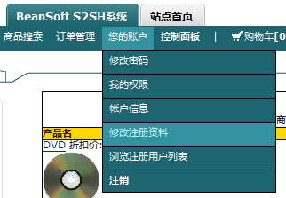

系统公告
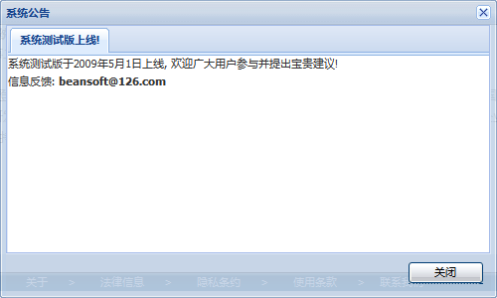
使用 ExtJS 实现.

